**112年8月22日餐點照片**

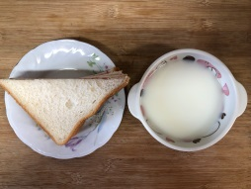 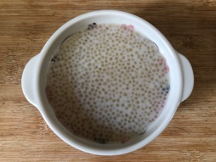

**早餐(莓香吐司、牛奶) 下午點心(奶香西米露)**

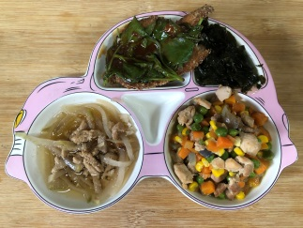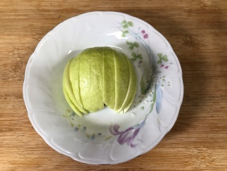

**午餐(茄汁鯖魚、五彩雞丁、炒青菜、榨菜肉絲湯、水果)**